ПРОФИЛАКТИКА БОТУЛИЗМА
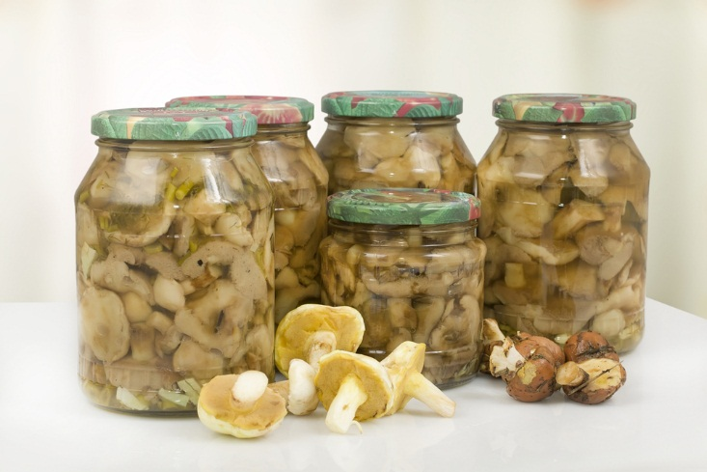
В связи с регистрацией смертельного случая ботулизма у жителя г. Волгодонска, прошу ознакомиться со следующей информацией!
Ботулизм – одно из наиболее тяжелых заболеваний из группы пищевых интоксикаций с довольно высокой летальностью. Развивается при употреблении в пищу продуктов, зараженных ядом бактерии Clostridium botulinum. Токсин ботулизма невероятно опасен, по силе воздействия на организм он несомненный лидер среди большинства химических и биологических ядов. Опасность этих токсинов заключается ещё и том, что обнаружить их "на вкус и цвет" невозможно. Ни маринад, ни рассол не изменят своего вкуса или прозрачности. Ботулинические токсины не разрушаются ферментами пищеварительного тракта. Мало того, ядовитые свойства ботулотоксина под влиянием пищеварительных ферментов могут усиливаться в десятки и сотни раз. Летальность среди больных составляет 15-30%. Кипячение и стерилизация в домашних условиях не способны уничтожить споры возбудителя ботулизма.
Где обитают возбудители?
Возбудитель – строгий анаэроб, широко распространен в природе, длительное время может находиться в почве в виде спор. Сам по себе возбудитель ботулизма не является патогенным, он опасен именно из-за токсинов, которые производят его вегетативные формы (споры). В почве, пищевых продуктах возбудители ботулизма образуют споры (защитную оболочку), которые могут сохранять жизнеспособность микроба в течение нескольких десятилетий. Споры чрезвычайно устойчивы к различным физическим и химическим факторам. Они хорошо переносят кипячение в течение 5 часов. Практически все пищевые продукты, загрязненные почвой или содержимым кишечника животных, птиц, рыб могут содержать споры возбудителя.
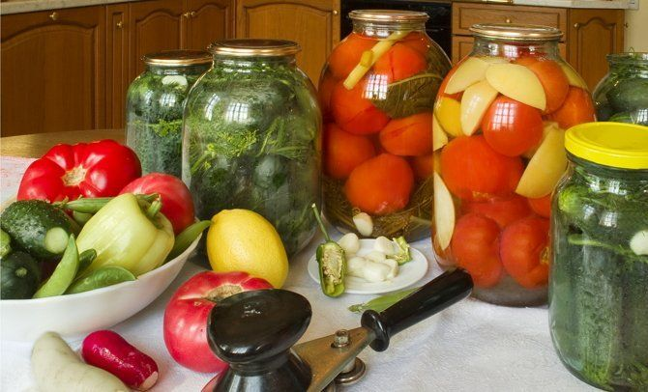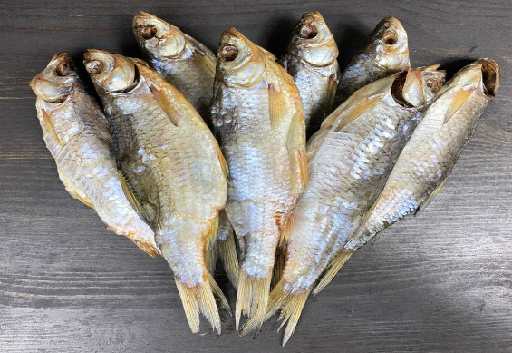
Какие продукты чаще всего становятся причиной заболевания?
Без доступа кислорода, например, при консервировании продуктов, бактерии ботулизма начинают размножаться и выделять токсин, который является сильнейшим бактериальным ядом В России чаще всего регистрируются заболевания, связанные с употреблением консервированных грибов, овощных (кабачковая икра), мясных консервов, соленой рыбы, бобовых консервов, колбасы, приготовленных с нарушением технологии, особенно в домашних условиях. Как правило, заболевает несколько человек сразу (групповые или семейные) вспышки. Часто бывает так: несколько человек ели из одной и той же банки, а заболели не все.
Каковы симптомы и течение заболевания?
Первоначальные признаки - общая слабость, незначительная головная боль. Рвота и понос бывают не всегда, чаще - упорные запоры, не поддающиеся действию клизмы и слабительных. При ботулизме поражается нервная система (нарушение зрения, глотания, изменение голоса). Больной видит все предметы как бы в тумане, появляется двоение в глазах, зрачки расширены, причем один шире другого. Часто отмечается косоглазие, птоз - опущение верхнего века одного из глаз. Иногда наблюдается отсутствие аккомодации - реакции зрачков на свет. Больной испытывает сухость во рту, голос у него слабый, речь невнятная. Температура тела нормальная или чуть повышена (37,2-37,3C), сознание сохранено. При усилении интоксикации, связанной с прорастанием спор в кишечнике больного, глазные симптомы нарастают, возникают расстройства глотания (паралич мягкого неба). Тоны сердца становятся глухими, пульс, вначале замедленный, начинает ускоряться, кровяное давление понижается. Смерть может наступить при явлениях паралича дыхания.

Какие существуют меры профилактики ботулизма?
В домашних условиях:
1. При консервировании овощей, не содержащих природные кислоты (огурцы, баклажаны и др.), необходимо добавлять лимонную или уксусную кислоту в соответствии с рецептурами (уксусной кислоты должно быть не менее - 2% (рН не более 4,0), поваренной соли - не менее 10%).
2. Для консервирования должны использоваться свежие, без признаков порчи овощи и фрукты.
3. Тщательно мыть овощи и плоды.
4. Строго соблюдать рекомендуемые требования обработок банок, крышек, режимов тепловой обработки плодов в домашних условиях.
5. Хранить домашние консервы следует при низких температурах с обязательной отбраковкой и уничтожением «бомбажных» банок. Строго соблюдать сроки и условия хранения продукции, расфасованной в полимерную пленку под вакуумом.
6. Содержание герметично закупоренной банки, изготовленной в домашних условиях, перед употреблением тщательно прогревать до 100 °С в течение 30 минут, (если это позволяет сделать вид продукта). Содержимое открытой консервной банки, пролежавшее в холодильнике более 36 часов, перед едой надо вновь прокипятить.
7. Не проводить закупку продуктов, прежде всего консервированных овощей, фруктов, грибов, вяленой и копченой рыбы, вяленого и копченого мяса в местах неорганизованной торговли.
8. В домашних условиях не рекомендуется закатывать в банки грибы, мясо, рыбу, зелень.

При симптомах заболевания, не исключающих ботулизм, необходимо срочно обращаться за медицинской помощью! Не занимайтесь самолечением! Ботулизм - это опасно!

